UPUTSTVO ZA UPOTREBU
PowerLocus Bobo

OVAJ PROIZVOD NIJE IGRAČKA!
Pažljivo rukujte s njim i izbjegavajte padove i udarce kako biste spriječili oštećenja!

Tehničke specifikacije:
Verzija Bluetootha | V5.3
Veličina zvučnika | ø40 mm
Osjetljivost glasnoće | 74 dB / 85 dB / 94 dB
Impedancija | 32 Ω
Frekvencijski odziv | 20 Hz~20 kHz
Napon punjenja | DC 5 V
Vrijeme punjenja | ~1,5 sati
Trajanje baterije za telefonske pozive/slušanje glazbe | Oko 40 sati (pri 50% glasnoće)
Težina | 162 g

Pregled slušalica
Sljedeća pjesma
Pojačaj glasnoću
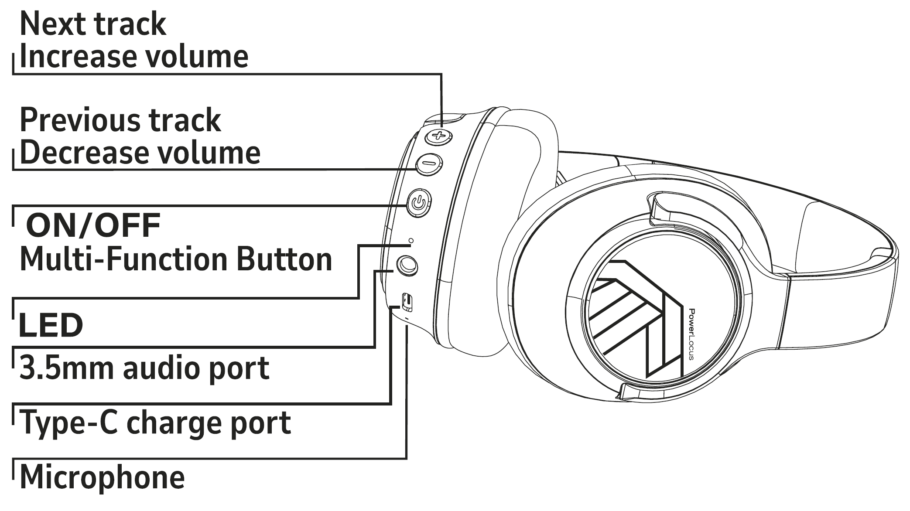
Mikrofon
Priključak za punjenje tipa C
3,5 mm audio priključak
LED
Tipka za uključivanje/isključivanje
Višenamjenska tipka
Prethodna pjesma
Smanji glasnoću

Kontrolirati
- Uključivanje: Pritisnite i držite gumb za uključivanje/isključivanje tri sekunde.
- Isključivanje: Pritisnite i držite gumb za uključivanje/isključivanje pet sekundi.
- Reprodukcija/Pauza/Odgovori/Prekid poziva: Kratko pritisnite tipku za uključivanje/isključivanje.
- Odbijanje dolaznog poziva: Kratko pritisnite tipku za uključivanje/isključivanje dvije sekunde.
- Prijelaz na sljedeću pjesmu: Kratko pritisnite tipku [+].
- Prijelaz na prethodnu pjesmu: Kratko pritisnite tipku [-].
- Aktiviranje/deaktiviranje LED svjetala: Kratko pritisnite višenamjensku tipku.
- Aktiviranje glasovnog asistenta: Kratko pritisnite višenamjensku tipku.
- Povećavanje glasnoće: Kratko pritisnite tipku [+].
- Smanjenje glasnoće: Kratko pritisnite tipku [-].
Promjena načina osjetljivosti glasnoće - 74/85/94 dB: Kratko pritisnite tipke [+] i [-] istovremeno za postavljanje maksimalne granice glasnoće.
LED indikatori
- Uključeno: Plava LED lampica treperi dvije sekunde.
- Isključeno: LED lampica se gasi.
- Način uparivanja: LED lampica treperi plavo i crveno naizmjenično.
- Bluetooth veza: LED lampica se mijenja iz naizmjenično plave/crvene u plavu i treperi tri puta svakih 10 sekundi.
- Isključeno: LED lampica treperi plavo i crveno naizmjenično.
- Slušalice se pune: Crvena LED lampica svijetli.
- Slušalice su potpuno napunjene: Crvena LED lampica se gasi.

Spajanje slušalica putem Bluetootha
Dugo pritisnite gumb za uključivanje/isključivanje da biste uključili slušalice. Otvorite Bluetooth postavke na svom uređaju i odaberite „PowerLocus Bobo“ za spajanje slušalica.
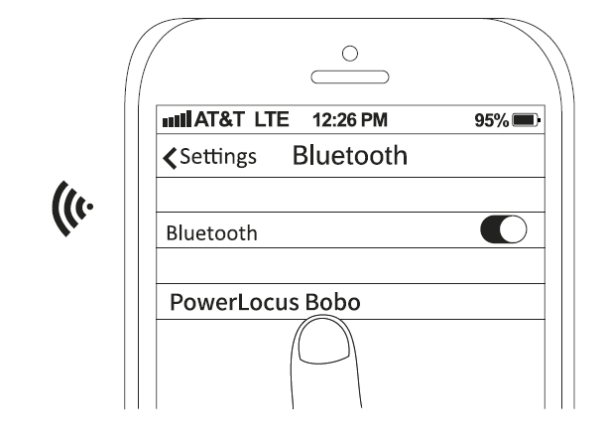

Promijenite maksimalnu granicu glasnoće
Zadana maksimalna postavka ograničenja glasnoće je 85 dB. Ograničenje se može podesiti istovremenim kratkim pritiskom na tipke [+] i [-]. Redoslijed ograničenja glasnoće ciklički će se mijenjati kroz 85 dB, 94 dB i 74 dB. Nakon što se ograničenje glasnoće promijeni, ostat će isto dok ga ponovno ručno ne promijenite.

Punjenje slušalica
Prije prve upotrebe slušalica, napunite ih priloženim USB kabelom.
Korak 1: Spojite jedan kraj USB kabela na USB-C priključak na slušalicama.
Korak 2: Spojite drugi kraj izravno na USB adapter ili USB priključak na prijenosnom ili računalu kako biste napunili slušalice.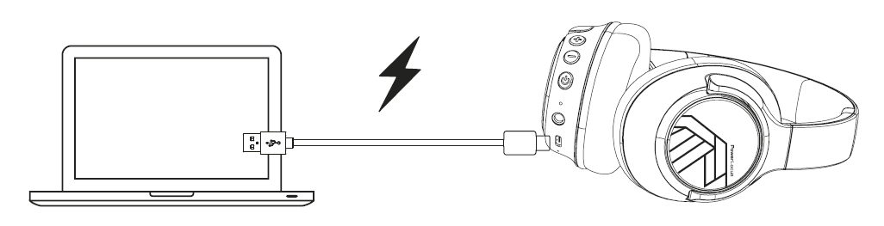

Korištenje slušalica u žičanom načinu rada
Spojite slušalice i uređaj pomoću 3,5 mm AUX kabela. Slušalice će se automatski prebaciti na žičani način rada, što znači da se baterija neće koristiti jer će se slušalice napajati putem AUX kabela.
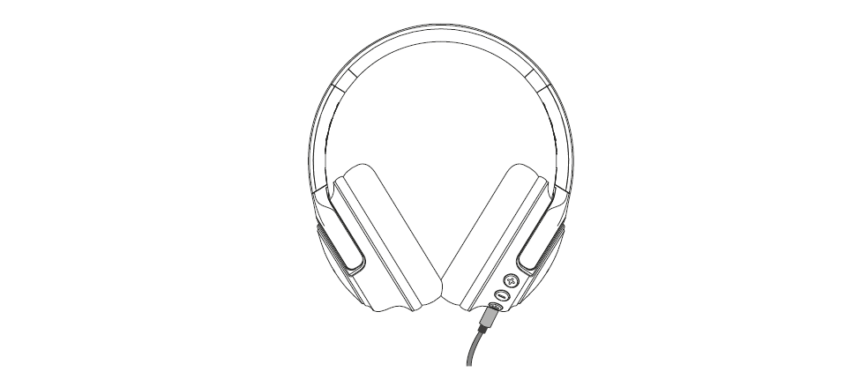

Dijeljenje zvuka putem čvorišta
Za istovremeno korištenje dvije slušalice, jednostavno upotrijebite priloženi Y-razdjelnik i spojite oba audio kabela slušalica na 3,5 mm audio priključak Y-razdjelnika.
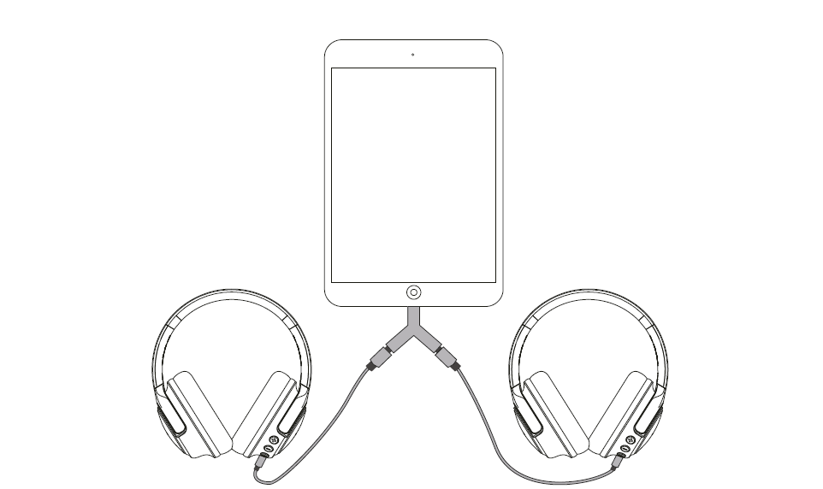

CE
GL Grup-2015 LTD ovime izjavljuje da su bežične slušalice PowerLocus Bobo u skladu s bitnim zahtjevima i drugim relevantnim odredbama Direktive 2014/53/EU. Cijeli tekst EU izjave o sukladnosti dostupan je na sljedećoj internetskoj adresi: (powerlocus.com/doc)
Frekvencija: 2402-2480 MHz
Maksimalna snaga radiofrekvencije: 100 mW (EIRP)
GL GRUP-2015 LTD. ULICA VASIL LEVSKI 36, 5370 DRYANOVO, BUGARSKA

Zbrinjavanje otpadnih baterija i električne i elektroničke opreme (primjenjivo u Europskoj uniji i drugim zemljama s odvojenim sustavima prikupljanja).

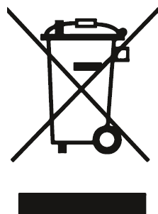
Ovaj simbol na proizvodu znači da je proizvod obuhvaćen Europskom direktivom 2012/19/EU. Električni proizvodi ne smiju se odlagati s kućnim otpadom. Molimo vas da ih reciklirate na za to određenim mjestima za sakupljanje. Za savjete o recikliranju obratite se lokalnim vlastima ili prodavaču. Ispravno odlaganje starih uređaja pomaže u zaštiti okoliša i ljudskog zdravlja.

Sigurnosne mjere
• NE koristite adaptere s naponom višim od DC 5V 1A! Molimo koristite originalni kabel koji dolazi u pakiranju, jer drugi kabeli mogu oštetiti proizvod i poništiti jamstvo.
• Nemojte koristiti slušalice dok hodate, vozite ili vozite bicikl. To može uzrokovati prometne nesreće.
• Nemojte koristiti u opasnim područjima gdje se ne čuje okolni zvuk. Slušalice nisu vodootporne. Ako voda ili strani predmet uđe u slušalice, to može uzrokovati požar ili strujni udar. Ako voda ili strani predmet uđe u slušalice, odmah prestanite s korištenjem i obratite se PowerLocusu. Budite posebno oprezni u sljedećim slučajevima:
o Prilikom korištenja slušalica u blizini sudopera ili posude napunjene tekućinom. Pazite da vam slušalice ne padnu u sudoper ili posudu napunjenu vodom.
o Prilikom korištenja slušalica po kiši, snijegu ili u vlažnom okruženju.
• Ako dodirujete slušalice mokrim rukama ili ih stavljate u džep mokre odjeće, mogu se smočiti.

Sigurnosne mjere opreza za baterije
- Ne izlažite baterije (bateriju ili ugrađene baterije) prekomjernoj toplini, poput sunčeve svjetlosti, vatre ili slično, dulje vrijeme.
- Ne izlažite baterije ekstremno niskim temperaturama, što može uzrokovati pregrijavanje i toplinsko pražnjenje.
- Ne rastavljajte, ne otvarajte niti ne gnječite sekundarne ćelije ili baterije.
- U slučaju curenja ćelija, ne dopustite da tekućina dođe u kontakt s kožom ili očima. U slučaju kontakta, isperite zahvaćeno područje s puno vode i potražite liječničku pomoć.
- Sekundarne ćelije i baterije moraju se napuniti prije upotrebe. Uvijek pogledajte upute proizvođača ili priručnik s proizvodom za pravilne upute za punjenje.
- Uvijek pravilno odložite baterije.
- Nikada ne uključujte USB utikač kada je kabel slušalica ili kabel za punjenje mokar. Ako se USB utikač umetne kada je uređaj ili kabel za punjenje mokar, može doći do kratkog spoja zbog tekućine (voda iz slavine, morska voda, bezalkoholno piće itd.) ili stranih tvari na uređaju ili kabelu za punjenje, što može uzrokovati abnormalno stvaranje topline ili kvar.

Sigurnosne upute
- Napunite slušalice prije prve upotrebe.
- Kako biste bateriju održali u dobrom stanju, punite je barem jednom svaka tri mjeseca.
- Kako biste zaštitili sluh, nemojte koristiti slušalice na preglasnoj glasnoći dulje vrijeme.
- Ne izlažite slušalice visokim temperaturama.
- Štiti od udaraca i padova.
- Ne pokušavajte otvoriti proizvod. 7. OPASNOST od izlaganja vlazi, kiši i tekućinama.

